**Неделя «Будьте здоровы!»**

Беседа с детьми *«Что такое****витамины****?»*.

Рассматривание иллюстраций и муляжей фруктов, овощей и ягод. Беседа об их значении и пользе для человека.

Чтение стихотворения С. Михалкова *«Про девочку, которая плохо кушала»*.

<https://ok.ru/video/2615450734992>

Малоподвижная игра «Съедобное - несъедобное».

Водящий кидает мяч первому из играющих и называет какое-либо слово. При слове со съедобным значением мяч надо ловить, при несъедобном - отбивать.

Предложите детям раскраски и трафареты «Овощи, фрукты, ягоды».

Физминутка «Деревья в лесу». (Дети встают возле стульев.)

Руки подняли и покачали - это деревья в лесу, (плавные покачивания поднятыми вверх руками)

Руки нагнули, кисти встряхнули - ветер сбивает росу, (встряхивание рук перед собой)

В стороны руки плавно помашем - это к нам птицы летят. (Махи руками в стороны)

Как они сядут, тоже покажем - крылья сложили назад. (Присели, руки за спину)

«Полетели птички на гнездышки!» (Дети садятся на стулья)

Игра «Узнай на вкус» (Детям завязывают глаза и они угадывают, что они съели.)

Игра «Можно – нельзя»

Можно пользоваться чужой зубной щеткой?

Можно ли играть своей игрушкой?

Можно ли расчесываться чужой расческой?

Можно ли вытирать нос своим носовым платком?

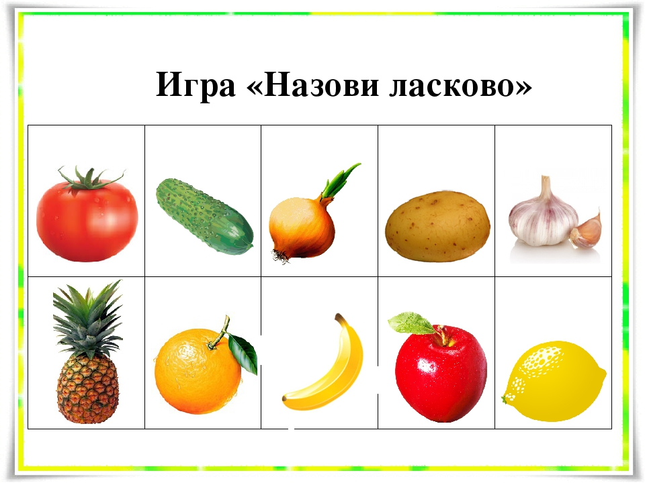

ЗЕЛЁНАЯ АПТЕКА - Сказка в стихах для малышей

<https://www.youtube.com/watch?v=4n_XF44xdl4>

Рисование в нетрадиционной технике «Ромашки». Рисование восковыми мелками + акварель.

1. По всему листу бумаги рисуем жёлтым восковым мелком много маленьких овалов - это серединки ромашек

2. Простым карандашом ели- ели нажимая, рисуем лепестки ромашек

3. Закрашиваем лепестки белыми мелками.

4. Затем рисуем зелёным мелком стебельки и листья.

5. Покрываем верх листа жидкой синей акварелью, маленькую полоску – это небо.

6. Остальное закрываем зелёной акварелью.

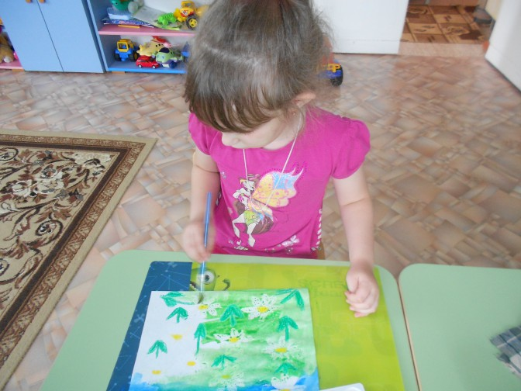

Аппликация «Олимпийские виды спорта»

Выполняйте работу из геометрических фигур в виде схем: из квадрата вырежете голову, из прямоугольников - туловище, руки и ноги. Затем выложите детали в виде фигурок людей, занимающихся спортом.

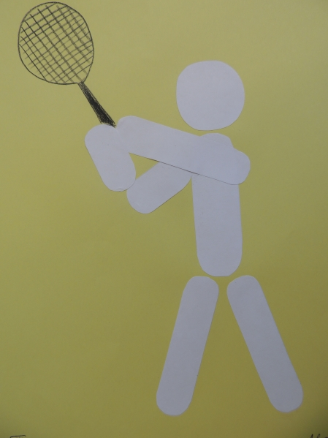 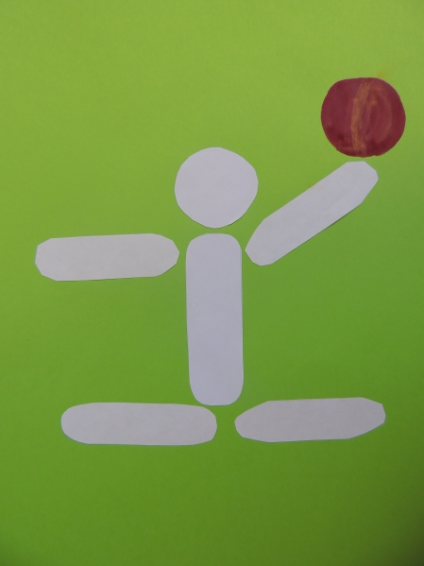

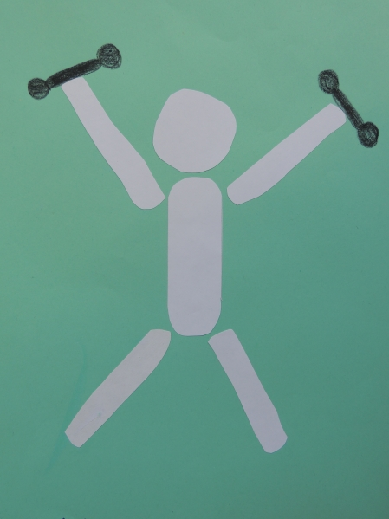 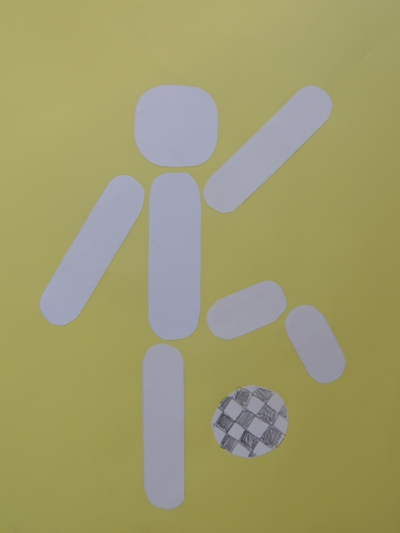

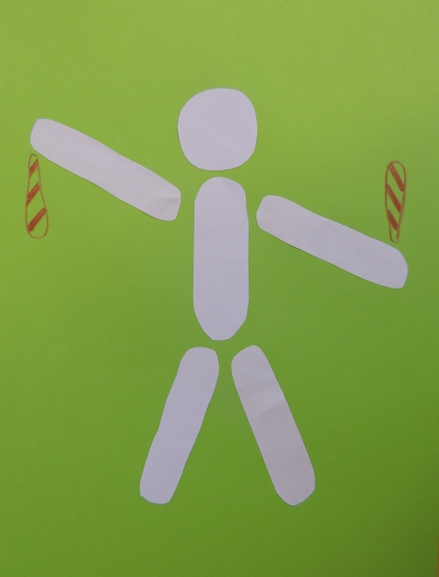 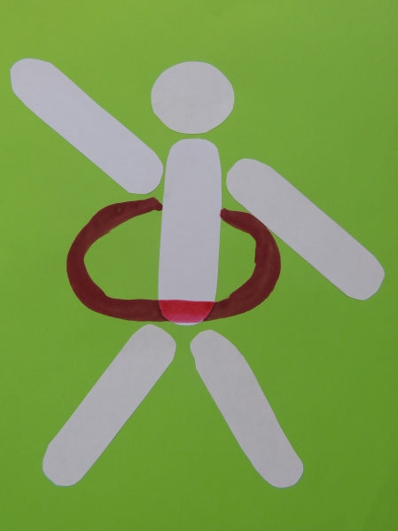

Подвижные игры

«Рыбачок и рыбки»

Правила. На полу или на площадке чертится большой круг. Один из играющих — рыбачок — находится в центре круга, он приседает на корточки. Остальные — рыбки, обступив круг, хором говорят: «Рыбачок, рыбачок, поймай нас на крючок».

На последнем слове рыбачок вскакивает, выбегает из круга и начинает гоняться за рыбками, которые разбегаются по всей площадке. Пойманный становится рыбачком и идет в центр круга.

«Жмурки»

Игра на развитие ловкости и взаимовыручку

Место для игры — большая, просторная комната или чистый двор. Дети по жребию выбирают водящего. Платком или шарфом ему завязывают глаза. По сигналу все участники разбегаются в разные стороны, а водящий старается поймать кого-нибудь из них. Тот, кого поймает водящий, меняется с ним местами, и игра начинается заново.

Очень важно убедить детей, что они должны во время игры следить, чтобы водящий не наткнулся на какой-нибудь предмет. Об опасности им следует предупреждать водящего криком: «Огонь!».